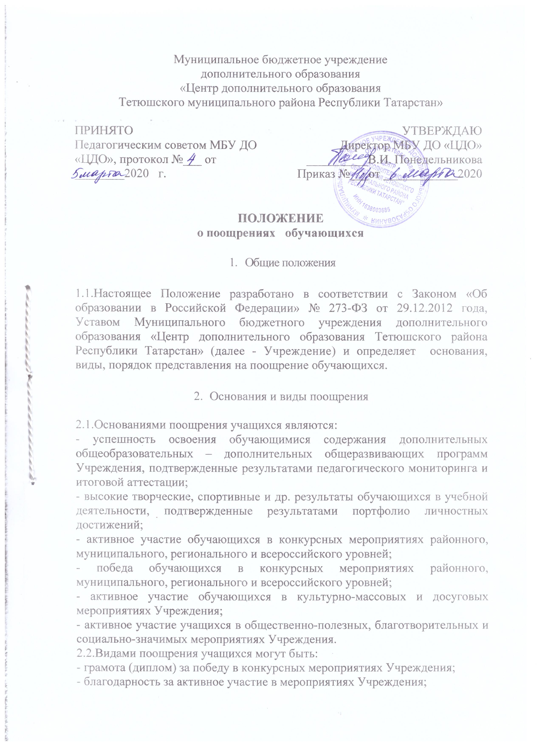
- благодарность за высокие творческие, спортивные и др. результаты;
- благодарность за успешность освоения содержания дополнительной общеобразовательной – дополнительной общеразвивающей программы;
- благодарственное письмо родителям (законным представителям) обучающихся за успешность освоения содержания дополнительной общеобразовательной – дополнительной общеразвивающей программы и благодарность за активное участие в мероприятиях Учреждения.
- размещение информации о достижениях в новостной ленте на официальном сайте Учреждения и Тетюшского муниципального района.
-представление обучающегося в установленном порядке к наградам, предусмотренным вышестоящими организациями, ходатайство для участия обучающихся в районной Елке для одаренных детей, Президентской Елке.

3.Порядок представления к поощрению

3.1.Вопросами представления к поощрению в виде благодарностей занимается Педагогический совет в обстановке широкой гласности на основании списков претендентов на поощрение из числа обучающихся.
3.2.Списки претендентов из числа обучающихся на поощрение в виде благодарностей составляют педагоги дополнительного образования, являющиеся руководителями объединений дополнительного образования.
3.3.При составлении списков учащихся на поощрение в виде Благодарностей указываются успехи учащихся, претендующих на поощрение(приложение 1).
3.4.Списки претендентов из числа обучающихся, претендующих на поощрение, рассматриваются на заседании Педагогического совета и утверждаются приказом директора Учреждения.
3.5.Поощрение обучающихся в виде грамот (дипломов) за участие и победы в конкурсных мероприятиях и соревнованиях, организованных и проводимых в Учреждении, происходит по итогам завершения данных мероприятий без предварительного согласования на Педагогическом совете, на основании приказа Директора.
3.6.Поощрение учащихся в виде размещения информации о их достижениях в новостной ленте на официальном сайте Учреждения рассматривается на основании документов подтверждающего характера (дипломы, грамоты), предоставленных педагогами Учреждения или обучающимися.
3.7.Поощрение родителей (законных представителей) в виде благодарственного письма происходит за успешность освоения содержания дополнительной общеобразовательной – дополнительной общеразвивающей программы и за активное участие в мероприятиях Учреждения по представлению педагога. Списки претендентов из числа родителей, претендующих на поощрение, рассматриваются на заседании Педагогического совета и утверждаются приказом директора Учреждения.

Приложение 1

Список претендентов на поощрение
_____________________________________
(благодарностью)
ФИО педагога, выдвигающего претендентов на поощрение:

№ п/п | Фамилия, имя обучающегося | Объединение | Год обучения | Успехи

